En JavaScript, let y var son palabras clave utilizadas para declarar variables, pero tienen diferencias importantes en cuanto a su alcance, inicialización, y comportamiento general. Explicación de los puntos principales:

**1. Ámbito (Scope)**

* 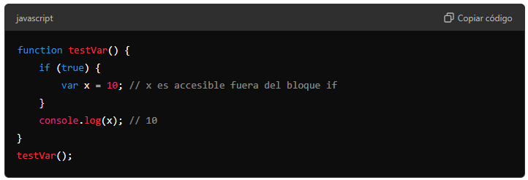var: Tiene ámbito de función. Esto significa que, si una variable declarada con var está dentro de una función, solo es accesible dentro de esa función. Pero si está fuera de cualquier función, es accesible globalmente. Además, si se declara dentro de un bloque (como: if, for, while), su ámbito sigue siendo el de la función o el global, ignorando el bloque.
* let: Tiene ámbito de bloque. Esto significa que las variables declaradas con let solo son accesibles dentro del bloque donde se declararon (dentro de {}), ya sea en un if, for, o cualquier otro bloque.

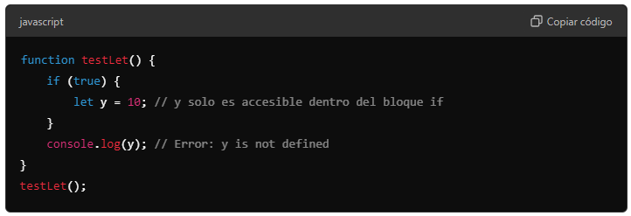

**2. Re-declaración**

* var: Permite re-declarar la misma variable en el mismo ámbito sin problemas, lo que puede causar errores no intencionales.

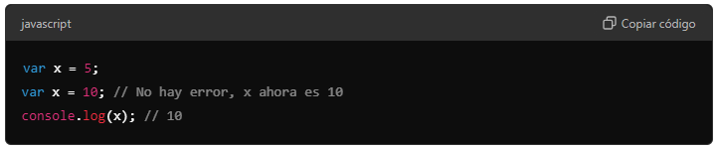

* let: No permite re-declarar la misma variable en el mismo ámbito. Si intentas hacerlo, obtendrás un error.

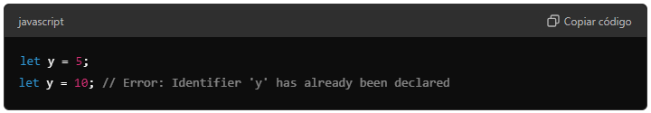

**3. Hoisting (Elevación)**

* var: Las variables declaradas con var se eleva (hoisting), lo que significa que su declaración se mueve al principio de su ámbito (función o global) antes de la ejecución del código. Sin embargo, la inicialización no se mueve. Así que puedes usar una variable declarada con var antes de su declaración, pero su valor será undefined.

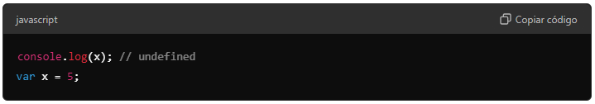

* 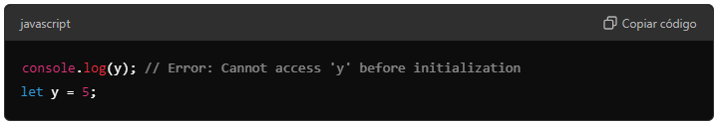let: También sufre hoisting, pero no puedes acceder a la variable antes de que se haya declarado, ya que entra en una fase conocida como "zona temporal muerta". Si intentas acceder a una variable let antes de su declaración, obtendrás un error.

**4. Inicialización**

* var: Las variables declaradas con var se inicializan automáticamente con el valor undefined si no se asigna otro valor explícito.
* let: Las variables declaradas con let no se inicializan automáticamente. Debes asignarles un valor antes de usarlas, de lo contrario se producirá un error.

**¿Cuándo usar let y var?**

* var: Era la única forma de declarar variables en versiones anteriores de JavaScript. Sin embargo, debido a los problemas que puede causar el hoisting y su comportamiento con el alcance de bloque, es menos preferido en código moderno.
* let: Es preferible en la mayoría de los casos en código moderno debido a su comportamiento más predecible con el ámbito de bloque y la prohibición de la re-declaración.

**Observaciones generales**

* var es más flexible, pero puede llevar a errores si no se maneja cuidadosamente.
* let es más seguro y su uso es más recomendado en la mayoría de las situaciones.

Ambas sirven para declarar variables, pero let es más apropiado para el desarrollo moderno en JavaScript.